1. 登录界面，用户输入手机号码，和密码进行登录，如下图，其中用户名不能为空（密码错误提示用户名或密码错误，审核未通过提示审核未通过请稍后登录，详见2，没有账号，点击立即注册跳到注册界面。登陆成功则跳转到主界面

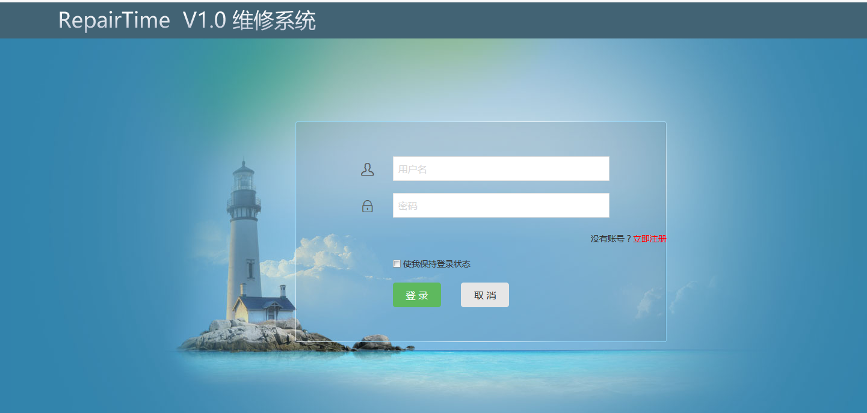

1. 注册界面，和登录界面相同，嵌入到上个界面中，其中有姓名，手机号，密码，确认密码和科室，所有均不能为空,科室处为下拉框。注册后需经管理员审核才可以登录，详见3，每个手机号只能注册一次，点击已有账号，直接登录则跳到登录界面。

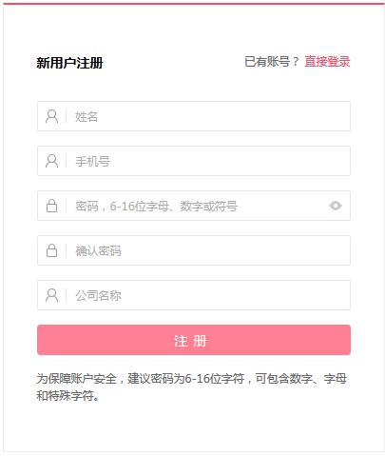

1. 管理员界面：

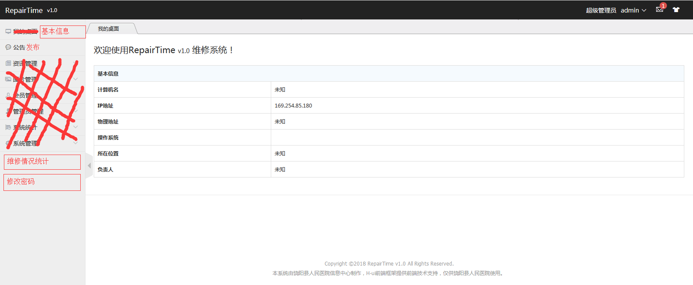

人员审核

1. 维修人员界面

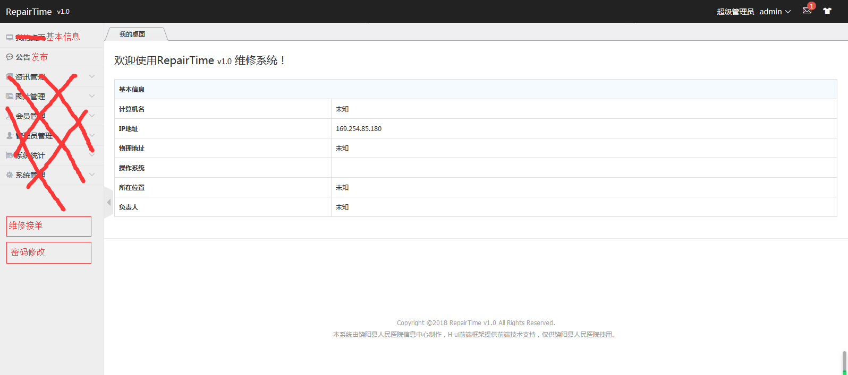

点击维修申请，可

1. 普通用户界面

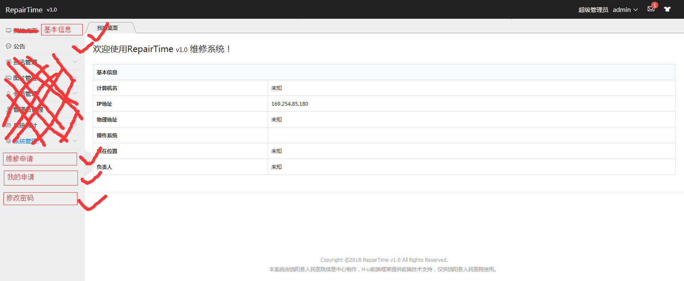

注意：必填字段如果不填，出现以下效果，我给你的模板里面有，注册时手机号的判断也以这种效果出现，ajax可以写出来我自己填属性。

